附件5
面试报到地点路线图
报到地点：天津空港经济区流霞路50号（原天津市税务干部学校）
乘坐地铁2号线在空港经济区地铁站A出口出站，换乘691路公交车在国际温泉高尔夫站下车，从地下通道过马路后直行100米(过马路)，然后左拐再直行200米即到。
一、691路公交路线图
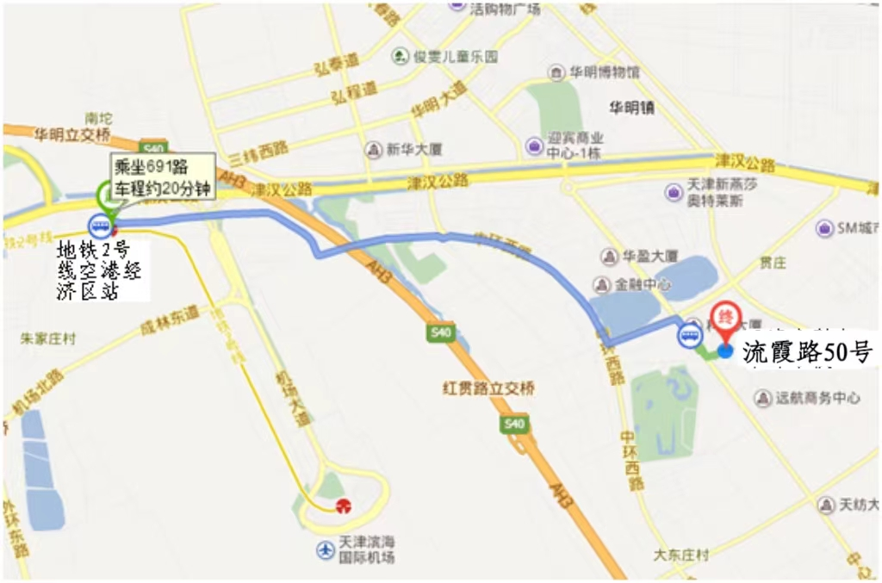

二、国际温泉高尔夫公交站至天津空港经济区流霞路50号（原天津市税务干部学校）步行图
